L’influence des couleurs en communication

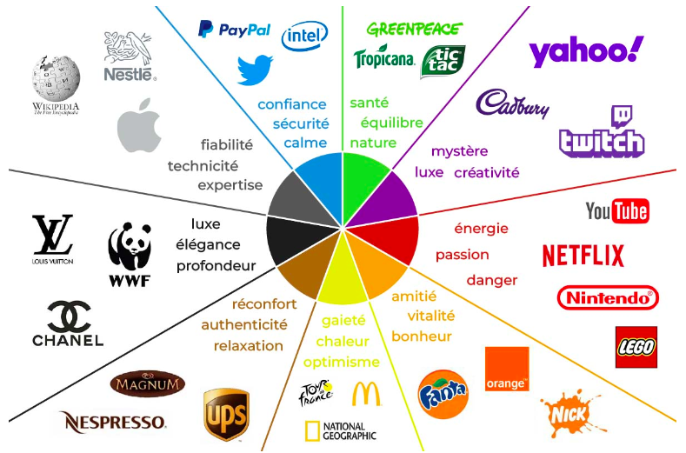

Les couleurs froides et leurs significations  Le bleu : calme, confiance et sécurité  Le bleu est la couleur la plus utilisée en communication ! Pourquoi ? Parce qu’il s’agit d’une couleur calmante et relaxante. Elle n’agresse pas l’œil et se prête bien à de grandes zones de couleurs.  Le bleu en général transmet un sentiment de sécurité, de calme et de confiance.  Le bleu foncé met l’accent sur le professionnalisme et le sérieux, il est donc très souvent utilisé par les grandes entreprises, les banques et les assurances. Attention par contre, le bleu foncé peut rapidement conférer à votre design une allure froide et trop détachée si vous en abusez. Le bleu clair quant à lui est plus accueillant et reposant.  Le vert : nature, équilibre et prospérité  Le vert évoque la nature, l’équilibre, la santé et la richesse. Il s’agit aussi d’une couleur reposante pour l’œil. C’est la couleur idéale pour une marque qui souhaite véhiculer une image de croissance et de sécurité, ou bien de vitalité (en fonction de la teinte de vert)  Le violet : mystère, créativité et luxe  On associe au violet les idées de richesse et de luxe, mais aussi de créativité et de mystère.  Comme les autres couleurs froides, il s’agit d’une couleur apaisante, tout particulièrement quand on tire vers le mauve ou le lavande. C’est une bonne couleur à utiliser pour les produits de beauté notamment. | Les couleurs chaudes et leurs significations  Le rouge : énergie, passion et danger  Ce n’est pas pour rien si la couleur la plus utilisée en signalétique pour attirer l’attention est le rouge. Pensez au panneau stop ou aux panneaux “danger” par exemple.  Notre cerveau est conditionné à réagir au rouge (c’est la couleur du sang après tout). Nos yeux se focalisent dessus et notre rythme cardiaque a tendance à accélérer à sa vue. Il peut également ouvrir l’appétit (vous avez remarqué l’emploi du rouge par les enseignes de fast-food ?).  Il est donc à utiliser si vous souhaitez attirer l’attention, mais avec parcimonie comme il pourrait éclipser les autres couleurs ou véhiculer le mauvais message. Le rouge est associé à la passion et à l’amour, mais aussi au danger et à la colère.  Le orange : vitalité, bonheur et amitié  Le orange a tendance lui aussi à attirer l’œil, mais à un degré moins élevé que le rouge. Il dégage des sentiments de bonheur, d’amitié, de vitalité et d’énergie.  Comme il attire l’œil tout en étant relié à des émotions positives, le orange est parfait pour vos call-to-actions, afin d’inciter vos prospects à acheter vos produits ou vos services.  Le jaune : optimisme, gaieté et chaleur  On associe généralement le jaune au soleil, au rire et à la gaieté en général. C’est une bonne couleur à utiliser pour égayer un visuel ou un design, mais là encore par petites touches.  Le jaune peut aussi facilement faire mal aux yeux, surtout s’il est particulièrement vif ou criard. Il s’agit donc d’une autre bonne couleur pour attirer l’attention, mais pas pour tout un design.  Et les couleurs neutres ?  On compte parmi les couleurs neutres le noir, le blanc, le gris et le marron. On s’en sert généralement comme couleur de fond. Le noir peut notamment donner une impression de luxe, tandis que le blanc une sensation minimaliste.  Attention en revanche à ne pas faire des généralités avec toutes ces couleurs : leur signification peut varier en fonction de la culture et des expériences de chacun.

